**國立虎尾科技大學機械設計工程系**

**113學年度機械工程實驗(二):熱流力實驗**

實驗報告

實驗二 :水衝擊實驗

41023210鄭翊均

41023222陳奕倫

41023242廖旭宏

41023252鄭煜橙

41023255徐佑寧

壹、 實驗目的

瞭解流體流動時，其動量變化與其承受力量間之關係，以驗証動量方程式。

貳、 儀器與設備

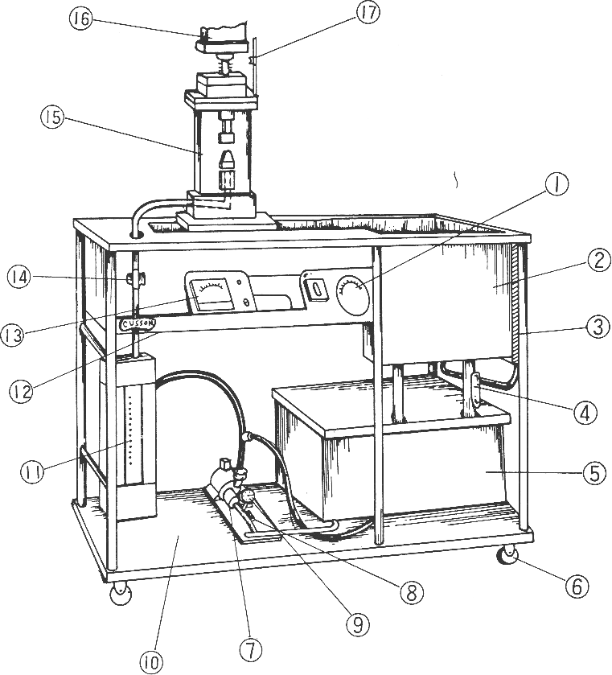水衝擊實驗係由一水循環泵、驅動馬達、儲水槽、實驗台架、柏登壓力錶、流量控制閥、水衝擊台一套(包括有透明壓克力套筒、噴嘴、各種形式之衝擊檔板、動量平衡器)、以及三角形堰(流量計)、和稱重器等構成整套儀器，詳細構造如圖一所示。

圖一、水衝擊外觀及構造圖

|  |  |  |  |
| --- | --- | --- | --- |
| 1 | 出口水壓計 | 11 | 浮沉式流量計 |
| 2 | 測量流速用水箱 | 12 | 馬達開關 |
| 3 | 水量刻度表 | 13 | 馬達速度控制錶 |
| 4 | 測量流速水箱之洩放閥 | 14 | 流量控制閥 |
| 5 | 儲水槽 | 15 | 水衝擊器 |
| 6 | 輪子 | 16 | 重量平衡器(秤重) |
| 7 | 離心泵及馬達 | 17 | 平衡指標 |
| 8 | 進口閥 |  |  |
| 9 | 進口水壓計 |  |  |
| 10 | 機架底座 |  |  |

[實驗儀器規格與尺寸]

|  |  |  |
| --- | --- | --- |
| 1 | 驅動馬達規格 | 電壓:110 伏特 頻率:60HZ 功率:0.12 仟瓦 |
| 2 | 水循環泵規格 | 型式:離心式 揚程:3.0-13.7m 流量:11.4-54.5l/min(or 150-720 G.P.H) |
| 3 | 測試元件 | 噴嘴:直徑 5mm 1 個 8mm 1 個 衝擊擋板:平板、45。錐形硯板、半球形硯板各 1 個 |

參、 實驗原理

衝擊試驗之主要目的在驗証動量方程式。吾人知道動量方程式屬於流體力學四大方程式之一，其應用頗為廣泛，如衝動式水輪機之分析、各型彎管、噴嘴之受力分析等均有賴動量方程式的計算。至於各式離心泵、衝動式水輪機等亦需藉重經由動量方式推導出之動量矩方程式來分析，故吾人希望藉重此一實驗來加深讀者對動量方程式應用在流體力學的控制體積時，一般可表為下列之形式

 (1)

上式等號左邊之 表控制體積所受到之合力，包含了表面力  及自體力 (如重力、磁力)。 則表控制體積內動量隨時間的變化量。 則為流經控制

體積表面的淨動量通量。對一穩定流而言，上式之 項為零，則(1)式簡化為

 (2)

現若將上式表為純量分量的形式，則可得在 x、y、z 三方向的方程式為

Fx=Fsx+FBx=  (3a)

Fy=Fsy+FBy= (3b)

Fz=Fsz+FBz=  (3c)

Y

V

dA

流

入 cv

面

v

dA x

流出面

上式 u，v，w 為 x，y，z 方向之速度分量。

上面各式之。由於 d之方向均定義為自控制體表面垂直向外之

方向，故若吾人索取之控制表面均與流動方向垂直，則再流出之表面θ=180。，cosθ= -1。根據此一現象，則對一均勻流場而言，(3)式可表為最簡單形式為:

Fx=Fsx+FBx=u 流出之表 - u 流入之表面 (4)

即 X 方向之受力=流出之動量在 X 方向之分量 – 流入之動量在 X 方向之分量其他 y、z

方向之情形均同，在此不再重複。

為了驗證此一動量方程式，及加強同學對動量方程式的瞭解，本實驗設計了三種不同形狀的硯板，其理論上之受力情形，可用上面所述之簡單理論加以推導之。在推導其基本方程式的時候，吾人均做了如下的假設:

1. 平板之表面極為光滑，可視為無磨擦，即水進入平板之速度 Vj 等於流出平板之速度 Ve。
2. 因水之重力對平板產生之影響很小，故予以忽略。
3. 穩定流。

# 水平硯板

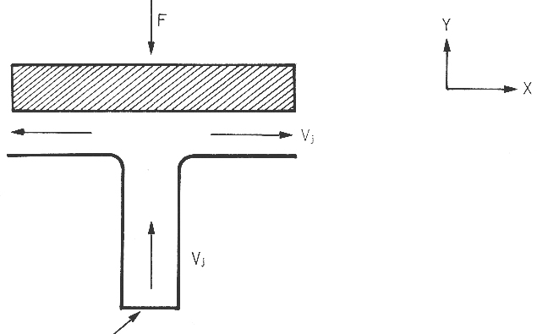衝擊水流作用在水平硯板之流動情形如圖(2)所示，此硯板在 X 方向之受

Aj 圖 2 水平硯板

力由於左右對稱故其受力 Fx 為 0，在 y 方向之受力 Fy=流出之動量)y –流入之動量) y，其中流出之動量在 y 方向之分量為 0，流入之動量則為，故 y 方向之動量方程式式為

-Fy=0- 

# 得 Fy= (5)

1. **圓錐形硯板**

圓錐形硯板受水流作用之情形如圖(3)所示，同樣的因在 X 方向為對稱，故 Fx=0,而在 y 方

|  |  |  |
| --- | --- | --- |
| 向流出之動量為 | ,流入之動量則為 | ，故得 |
| -Fy= | - |  |
| **得 Fy=** |  |  |



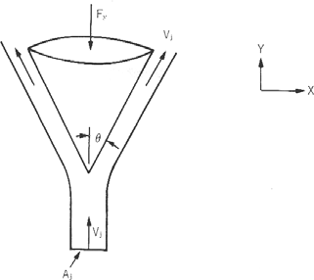 **(6)**

圖 3 圓錐形硯板

# 半圓形硯板

半圓形硯板受水流衝擊的情形如圖(4)所示，其水流在衝擊後成 180。之折返，故流出之動量為負 y 方向，而流入之動量則與前面所述想同，故得

-Fy=  流出 流入

# 即 Fy= (7)

在(5)(6)(7)式中，若 以 kg/m3，Q 以 m3/s，V 以 m/s 為單位，則計算所得之 F 單位為

[Fy] = [kg/m3] [m3/s] [m/s] = **[kg×m/s2] = [N]**

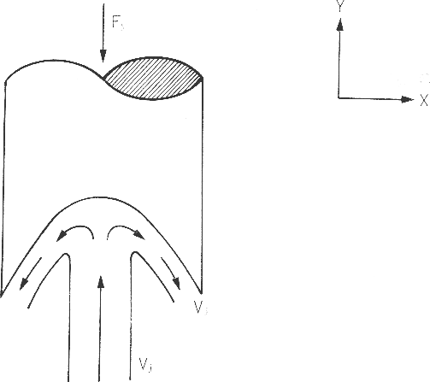

圖 4 半球形硯板

在實驗時，流量 Q 可由水位計中測得，再配合噴嘴的口徑 D，則由 Q = AV 可求得

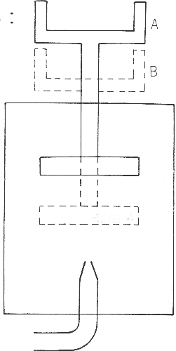V= Q/A，那麼由 (5) ~ (7)式，各型硯板的理論受力 F 理論 可輕易求得。

1. 圖 5 為石硯台之衝擊部分簡圖。在水流末啟動時，硯板因受彈簧作用位於最高點 A，此時加一預付荷 W，(約 350 ~ 450gw )於盤上， 使硯板下降至 B 點。
2. 啟動水流，此時硯板將受水衝擊推回 A 點， 於是吾人再加負荷重於盤上直至將硯板壓回B 點，此時盤上之負荷 W2 稱為總負荷。
3. 顯然的，總負荷 W2 較預負荷 W1 所增加之部份即為水的衝擊力，也就是 F 實際 = W2 - W1 ，

由實驗所得之實際衝擊力與理論衝擊力之比較，

可得實驗誤差 E (%) 為 圖 5 實驗台簡圖

E (%) = 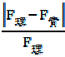 ×100% (8)

例:某生在實驗中，以 D = 5mm 之噴嘴衝及平面形硯板，測得之預負荷 W1 = 450gw，總負荷 W2 = 1700gw，流量 Q 為 3l/min，是求(1)實際衝擊力(2)

理論衝擊力(3)實驗誤差。

**解:**(1)F 實際 = 總負荷 (W2) - 預負荷(W1)

= 1700gw – 450gw = 1250gw 現因理論受力均以 N 表示，故上式以1kgw = 9.8N

換算得 1250gw = 1.25kgw = 12.25N (2)理論衝擊令

對平面形硯板而言， F 實際 =

其中

m3,Q = 30l/min =  = 0.0005m3/s

V= = = 25.5m/s

F 理論 = = 1000kg/m3 × 0.0005 m3/s ×25.5m/s = 12.75N (4) 實驗誤差 E (%) = 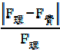 ×100%

=  ×100% = 3.92%

肆、實驗步驟

* 1. 將 110V 之電源連接妥當。
  2. 儲水槽加入之水量約九分滿。
  3. 將噴嘴及硯板裝入水衝擊器內。
  4. 將動量平衡器先預加上荷重約 350～450gms，使其壓縮彈簧約 80%之壓縮量(勿將彈簧完全壓縮，否則會產生很大的誤差〉，並將平衡指標切口對準與平板同高，此時需將試重之實際重量［包括容器、即杯子 ］計錄下來，此即為預負荷。
  5. 按下啟動馬達開關，並逐漸打開流量控制閥至某一特定流量。
  6. 同時衝擊水流對硯板產生衝擊，而將硯板上推至最高點。此時開始加入荷重，至平板回到原來之平衡位置為止，取下容杯重新稱重，即得總負荷。總負荷減去預負荷，所得之重量即為水對硯板之衝擊力。
  7. 逐漸打開流量控制閥（出口閥），以改變流量，重覆上述步驟，流量由小至大，至少取五種，並詳細記錄各值。
  8. 關閉電源，並將出口閥關閉。
  9. 依序更換噴嘴或硯扳，重覆 3～8 之步驟完成同樣之量測。
  10. 實驗結束，關閉電源，並將流量測量槽內之水排放至儲水槽。

伍、實驗結果與討論

1. 討論硯板與噴嘴間之距離對硯板受力大小之影響。
2. 討論在同流量之情況下，噴嘴直徑與硯板受力之關係。
3. 繪製流速與硯板受力之關係圖，比較三種硯板之受力情形。
4. 討論誤差大小與噴嘴直徑、硯板形狀間之關係。陸、測驗題
5. 水衝擊實驗在驗証 動量 方程式。
6. 本實驗有哪幾種硯板可供實驗： 水平硯版 、 圓錐形硯版 、 半圓形硯版
7. 本實驗有那幾種規格之噴嘴：噴嘴8mm 、噴嘴5mm 。

4 在流量固定之下,使用同一硯板,配合那一個噴嘴衝擊力較大 噴嘴5mm ,為什麼：噴口嘴越小衝擊力越大。

1. 在同一流量和噴嘴,那一種硯板衝擊力最大 半圓形硯版 , 圓錐形硯板衝擊力最小,最大約爲最小的 4 倍。
2. 在流量固定下何種噴嘴與硯板之組合衝擊力最大：噴嘴5mm、半圓形硯版 ,何種組合衝擊力最小：噴嘴8mm、圓錐形硯版 , 噴嘴8mm、水平硯版。前者 約爲後者的 2 倍。7.1Kgw= 9.8 N。
3. 推導 ρQV 所得到之單位：N 。〈取 ρ 爲 kg/m3,Q 爲m3/s, V 爲m/s〉
4. 預負荷 300gw,總負荷 2800gw,Q=30l /min ,噴嘴 5mm 作用在半圓形硯板,則實際負荷為 24.5 N ,理論衝擊力 25.5 N,誤差爲 3.92 ％。

參考文獻

1. J.P. Holman, Experimental Methods for Engineers, McGRAW-Hill.
2. R.S. Figliola and D.F. Beasley, Theory and Design for Mechanical Measurement, Wiley.
3. E.R.G. Eckert and R.J. Goldstein, Measurements in Heat Transfer, Hemishpere Publishing Co.

